Образ матери в искусстве.

Конспект нод в подготовительной группе.
Цель: воспитывать чувство любви к матери через приобщение к произведениям искусства (музыка, живопись), в которых главным является образ женщины – матери.

Ход нод.

Муз.рук.: Сегодня я хочу поговорить с вами на очень важную для каждого из нас тему « МАМА, любовь мамы к ребенку, любовь ребенка к маме».
Познакомить с тем, как изображают женщин – матерей художники, поэты, композиторы. Побеседуем мы с вами об этом потому, чтобы вы еще внимательнее и бережнее относились к своим мамам, чтобы вы еще больше их любили. Чтобы наши мальчики понимали, что девочки когда – то станут мамами и их нужно уже сейчас беречь и уважать.
Вашему вниманию предлагаю репродукции картины замечательного русского художника А. Венецианова «На пашне Весна», написанной очень давно. Рассмотрите ее внимательно и ответьте на следующие вопросы.
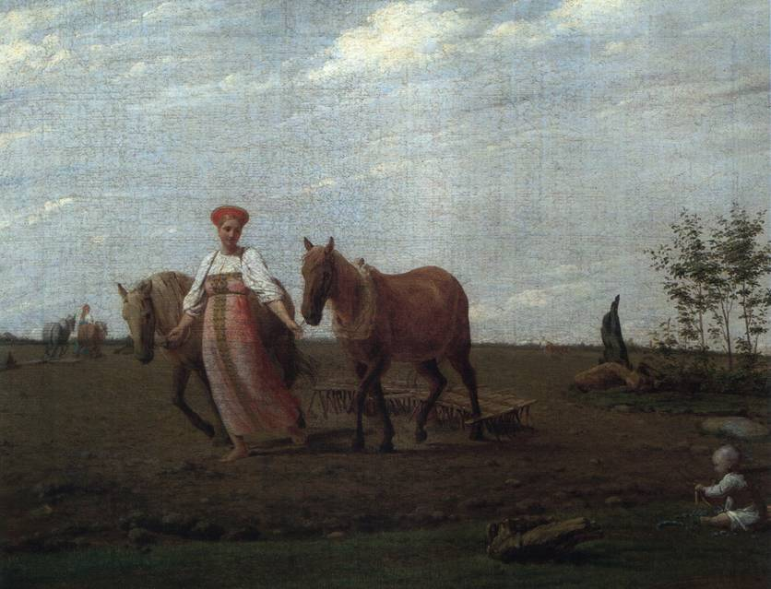

* Кого вы видите на картине?
* Как одета изображенная художником женщина? Что она делает?
* Почему ребенок находиться вместе с мамой на поле?
* Почему эта женщина вынуждена работать в поле и брать с собой ребенка?

А теперь послушайте мелодию, которая поможет вам почувствовать настроение картины.
Звучит мелодия Дж. Ласта «Одинокий пастух»
*Представьте себе, что ребенок заплакал: почему? Скорее всего он проголодался или как все дети соскучился за мамой. Мама оставит свою тяжелую работу, чтоб накормить его . Чем она накормит своего младенца?
Следующая репродукция – это картина «Мадонна Литта» - великого итальянского художника Леонардо да Винчи. Еще ее называют «Мадонна» - «Богоматерь, мама Бога».
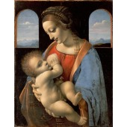

Вглядитесь в лицо матери.

*Какое оно?
Что выражает взгляд этой женщины? О чем сейчас она думает?
Во время кормления мысли должны быть только добрыми, и тогда доброта мамы передастся малышу – не только с нежным взглядом, но и с молоком.
* А может мама мечтает о будущем своего малыша? Каким она его представляет?
* Как она держит малыша?
* Можно сказать, что младенец и его мама счастливы?
* А когда малыш спать захочет, как мама его успокоит?
* Может быть , это мама поет своему ребенку такую же колыбельную, какую ваши мамы пели вам, когда вы были маленькими?
* Можете напеть мамину песню?
Мамина колыбельная песня полна любви, нежности и заботы о своем дитя.
Послушайте вот такую колыбельную.
Звучит песня «Колыбельная».
Без тебя мне не жить, сынок мой,
Я тебя никогда не брошу.
Потому что я – твоя мама.
Если радость, успех и удача.
Если верные спутники будут
Я с тобой разделю твою радость,
И с тобою я рядом буду.
Если в жизни беда нагрянет
С тобой вместе я плакать стану
И тебя никогда не брошу
Потому что я твоя - мама.

Именно настоящая мама никогда не бросит своего ребенка, она ради него готова на все, она даже жизнь свою может отдать за него. Вы, девочки, тоже станете мамами. Вы , мальчики, станете папами, будете защитниками своих детей, защитниками своей мамы, а мамы своих детей. Дети , запомните на всю жизнь: НИКОГДА НЕ БРОСАЙТЕ СВОИХ ДЕТЕЙ !
Мама вырастит своего сына , и, если придется, он встанет на защиту своей Родины –матери. Нашу Родину, землю русскую, мы тоже зовем матерью.
Звучит песня «Гляжу в озера синие», слова И. Шаферана.

Мать – Россия моя,
С чем тебя мне сравнить?
Без тебя мне не петь,
Без тебя мне не жить.

Да, земля наша нас кормит своими хлебами, поит нас из своих родников, согревает нас своим дыханием и лучами солнца. Значит, она для всех нас - мать. Когда земля спокойна, она дарит нам голоса птиц, журчанье ручья.
Звучат голоса птиц, журчанье ручья.
Но когда на Родину нападает враг, она просит нас о помощи.
Звучит отрывок из песни «Священная война».
Ваши прадеды воевали за Родину, многие из них погибли. Отдавая свою жизнь за нас с вами, погибая, они произносили слова «Родина» и «мать».

Слово «Мать» и протяжно, и кратко
Произносят из всех родных
И младенцы в некрепких кроватках,
И солдаты в могилах своих.

Некоторые ваши папы тоже воевали в Афганистане, Чечне. И вы, дети, уже защищаете Родину, в том числе хорошим поведением, добрым отношением к людям, прежде всего к мамам. Ну ,а когда вы вырастите, вы должны быть готовы к защите своей Родины.
Звучит красивая музыка, педагог раздает фотографии мам.

Муз. рук.: А теперь давайте сядем в круг. Покажите друг другу своих замечательных мам. Какие они у вас красивые, милые, ласковые.
Посмотрите , какие у ваших мам руки.
Говорят, у мамы руки не простые.
Говорят, у мамы руки золотые.( М. Родина).

*Почему о маминых руках говорят, что они золотые?

Именно мамины руки нежно гладят вас по голове, стирают и готовят еду. Сколько мамы делают для нас! Но порой мы не слушаем их, капризничаем, грубим, обижаем. Сейчас вы повернетесь ко мне спиной и послушайте очень внимательно. Оставшись с изображением мамы наедине, вспомните те обиды, которые вы ей нанесли и подумайте, как ей было больно. Прижмите образ мамы к груди, попросите у нее прощение, а часы, напоминая биения любящего сердца, отмерят минуту покаяния.
Дети «говорят» с образом мамы.
Повернитесь ко мне. Дома попросите у мамы за все прощение. Она поймет и простит.
Сегодня нас объединила любовь к маме. Давайте возьмемся за руки и споем про маму.
Исполняется песня « Мама – лучший друг».
Но вот наша встреча подошла к концу. Надеюсь, что после сегодняшней беседы вы еще сильнее будете любить своих мам. Давайте поблагодарим друг друга за приятную встречу. Спасибо за внимание. До свидания.

